ЧЕЛЯБИНСКАЯ ОБЛАСТЬ

АДМИНИСТРАЦИЯ
ЗЛАТОУСТОВСКОГО ГОРОДСКОГО ОКРУГА
ПОСТАНОВЛЕНИЕ

27.10.2025 г. | № | 396-П/АДМ
г. Златоуст
О внесении изменений
в постановление Главы Златоустовского городского округа от 13.11.2007 г. № 331-п
«О создании общественного совета по награждению знаком отличия Челябинской области «Материнская слава» на территории Златоустовского городского округа

В целях уточнения состава общественного совета по награждению знаком отличия Челябинской области «Материнская слава» на территории Златоустовского городского округа,
ПОСТАНОВЛЯЮ:
1. Приложение 2 к постановлению Главы Златоустовского городского округа от 13.11.2007 г. № 331-п «О создании общественного совета
по награждению знаком отличия Челябинской области «Материнская слава»
на территории Златоустовского городского округа» (в редакции от 17.05.2010 г. № 174-П, от 13.03.2015 г. № 97-П, от 30.06.2016 г. № 289-П, от 01.12.2016 г.
№ 533-П, от 24.07.2017 г. № 325-П, от 27.07.2021 г. № 344-П/АДМ) изложить
в новой редакции (приложение).
2. Пресс-службе Администрации Златоустовского городского округа (Семёнова А.Г.) опубликовать настоящее постановление в газете «Златоустовский рабочий» и разместить на официальном сайте Златоустовского городского округа в сети «Интернет».
3. Организацию выполнения настоящего постановления возложить
на исполняющего обязанности начальника Управления социальной защиты населения Златоустовского городского округа Шахову Н.В.
4. Контроль за выполнением настоящего постановления оставляю
за собой.
Заместитель Главы Златоустовского городского округа  по социальным вопросам | 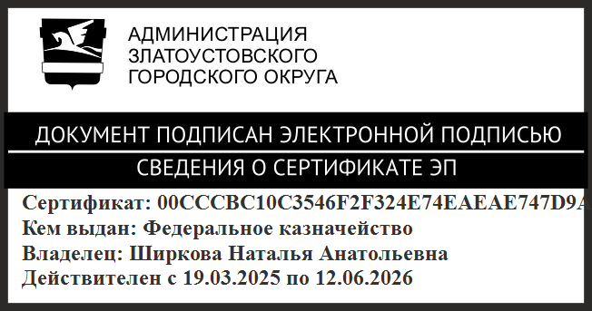 | Н.А. Ширкова

ПРИЛОЖЕНИЕ
Утверждено
постановлением Администрации
Златоустовского городского округа
от 27.10.2025 г. № 396-П/АДМ

Состав
общественного совета по награждению знаком отличия Челябинской области «Материнская слава» на территории Златоустовского городского округа

- | заместитель Главы Златоустовского городского округа по социальным вопросам, председатель совета
- | начальник Управления социальной защиты населения Златоустовского городского округа, заместитель председателя совета
- | председатель Собрания депутатов Златоустовского городского округа  (по согласованию)
- | начальник отдела по обеспечению деятельности комиссии по делам несовершеннолетних и защиты их прав Администрации Златоустовского городского округа
- | заместитель начальника полиции по охране общественного порядка отдела Министерства внутренних дел Российской Федерации  по Златоустовскому городскому округу (по согласованию)
- | начальник муниципального казенного учреждения Управление образования и молодежной политики Златоустовского городского округа
- | начальник отдела организации социальной защиты семьи с детьми Управления социальной защиты населения Златоустовского городского округа
- | специалист отдела организации социальной защиты семьи с детьми Управления социальной защиты населения Златоустовского городского округа, секретарь совета

